Grundwortschatz 1.: Pronomina und unveränderliche Wörter

1.5.: Präpositionen
20 Vokabeln

Präpositionen mit dem Akkusativ
ad: zu, an, bei
Caesar ad Vesontionem versatur.
Caesar hält sich bei Vesontio [Besançon] auf.
Ad ripam profecti sunt.
Sie brachen zum Ufer auf.
ante: vor
ante hoc tempus: vor dieser (der heutigen) Zeit
Hinweis zur mehrfachen Bedeutung: ante wird auch als Adverb verwendet: zuvor
apud: bei
Certe apud te veritas valebit.
Sicher wird bei dir die Wahrheit Geltung haben. (Nach Cicero, Pro Quinctio 1,5)
circum: um… herum
Magnum numerum equitatūs semper circum se habebat.
Er hatte immer eine große Zahl an Reitern um sich herum. (Nach Caesar, Bellum Gallicum 1, 18)
Ducebat eos circum civitates.
Er führte sie durch alle Gemeinden. (Cicero, In Verrem 2,3,65)
contrā: gegen
contra suam voluntatem: gegen seinen Willen
Hinweis zur mehrfachen Bedeutung: contra wird auch als Adverb verwendet: dagegen
inter: zwischen, unter
Galli inter equites raros sagittarios interiecerant.
Die Gallier hatten zwischen die Reiter einzelne Pfeilschützen verteilt (nach Caesar Bellum Gallicum 7,80)
Constabat inter omnes illum seape mentiri.
Unter allen herrschte Einigkeit / stand fest, dass jener oft lügt.

ob: wegen
per: durch
iter per provinciam: der Weg durch die Provinz
post: nach
Hinweis zur mehrfachen Bedeutung: post wird auch als Adverb verwendet: danach
praeter: an…vorbei; außer
Deinde est eius modi reus, in quo homine nihil sit praeter summa peccata maximamque pecuniam.
Schließlich ist er ein Angeklagter von der Art, dass es an diesem Menschen nichts gibt außer größten Verfehlungen und viel Geld. (Cicero, In Verrem 1,1,47)
propter: wegen
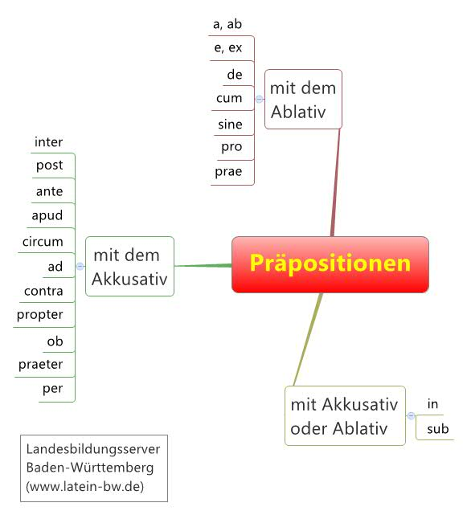

Präpositionen mit dem Ablativ
Merkvers:
a und ab
e, ex und de
cum und sine
pro und prae
stehen mit dem Ablativ
ā, ab: von
cum: mit
cum amicis: mit den Freunden
dē: von; von (…herab)
ē, ex: aus, seit
prae: vor
prae lacrimis: vor lauter Tränen
prō: vor, für, anstatt
sine: ohne

Präpositionen mit Ablativ oder Akkusativ
in: in, an, auf
in mit dem Akkusativ gibt die Richtung an:
In Siciliam vehuntur: Sie fahren nach Sizilien.
in mit dem Ablativ gibt einen Ort an:
In foro versantur: Sie halten sich auf dem Forum auf.
sub
sub mit dem Akkusativ: an etwas heran, unter etwas
sub mit dem Ablativ: unten an etwas
Erat e regione oppidi collis sub ipsis radicibus montis.
Es gab in der Umgebung der Stadt einen Hügel unmittelbar am Fuß des Berges. (Caesar, Bellum Gallicum 7, 36)

URL dieses Dokuments:
http://www.schule-bw.de/faecher-und-schularten/sprachen-und-literatur/latein/sprache/grundwortschatz/pronomina-und-unveraenderliche-woerter/praepositionen.html
Im HTML-Dokument ist eine interaktive Übung verlinkt.

